Тема «Экономическая интеграция и её основные этапы»
Интеграция — это объединение отдельных частей в единое целое.
Интегрировать — соединять, объединять.
Международной экономической интеграцией называется процесс, направленный на объединение экономик нескольких суверенных государств с примерно одинаковым уровнем развития в единый хозяйственный комплекс на базе создания устойчивых экономических связей между их предприятиями, фирмами и организациями.
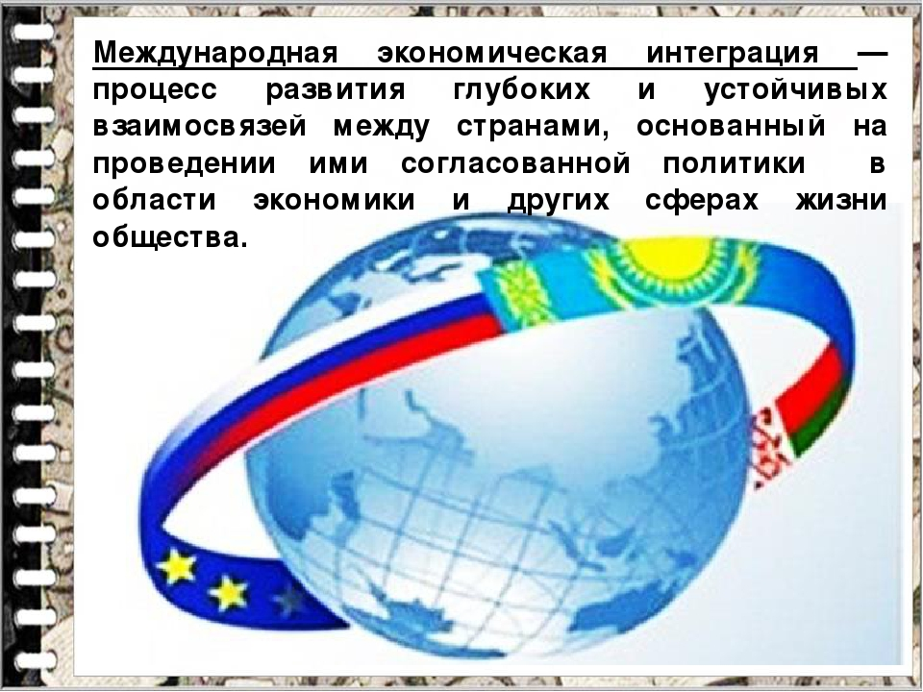
Международная экономическая интеграция является высшим уровнем экономического развития мирового хозяйства. Она приводит к сближению и объединению национальных экономик и формированию единого мирового экономического сообщества.
Объектами международной экономической интеграции становятся страны, объединенные в союз, который предполагает взаимовыгодное сотрудничество в нескольких сферах или в какой-то одной конкретной. Вот примеры таких сообществ в разных частях света: Евросоюз (ЕС), включающий несколько стран Европы. Тут создана общая экономическая система, а также в пределах некоторых государств действует единая валюта;
Североамериканское соглашение о свободной торговле (НАФТА), куда входят США, Мексика и Канада. В границах этих государств создаются свободные торговые зоны;
Азиатско-Тихоокеанское экономическое сотрудничество (АТЭС) — форум, образованный для повышения экономического роста и укрепления связей между странами данного региона.
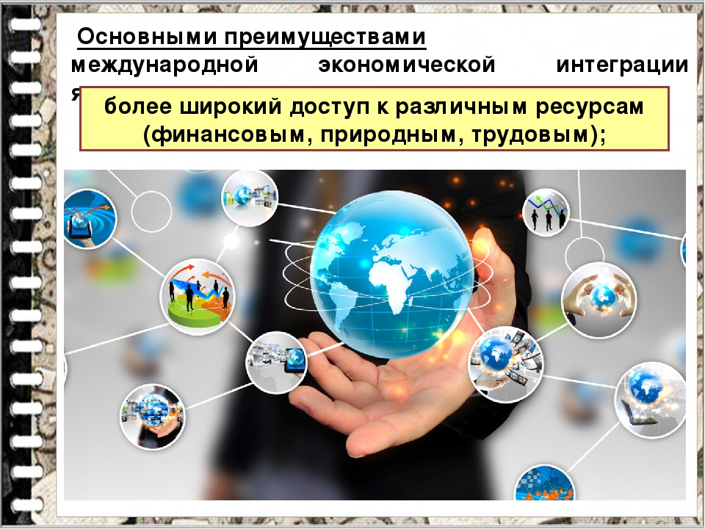

Этапы интеграционного процесса
Зародились международные интеграционные процессы одновременно с появлением буржуазных отношений, на рубеже XV-XVI веков. Именно тогда начали складываться условия, благоприятные для перемещения капитала, рабочей силы и ресурсов в международном масштабе. Тогда же начали закладываться и основы мирового хозяйства. Международная экономическая интеграция проходит в несколько этапов (ступеней) развития:
- зоны свободной торговли;
- таможенного союза;
- общего рынка;
- экономического союза;
- экономического и валютного союза.
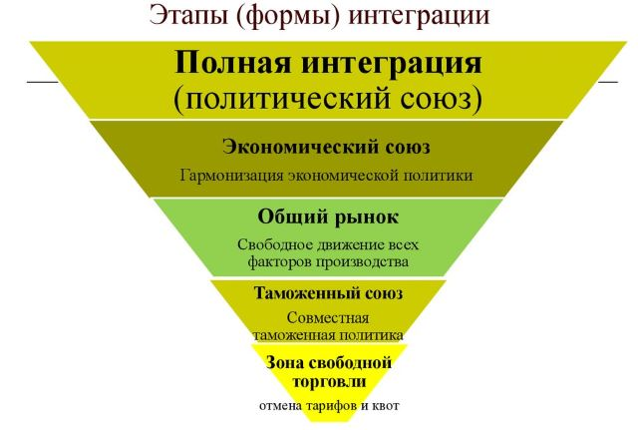
1. Зона свободной торговли - в пределах стран-участниц происходит отмена всех таможенных пошлин и налогов, а также устраняются все лимиты в торговле между ними. При этом за каждым находящимся в этой зоне государством закрепляется право устанавливать собственные правила торговли в отношении третьих стран.
Координация действий осуществляется межгосударственным секретариатом.
Подобная форма интеграции реализуется в ЕАСТ, НАФТА, АСЕАН.
2. Таможенный союз - не только отменяются все ограничения в торговле между входящими в данное объединение членами, но и происходит создание единой таможенной территории. При этом предусмотрено создание специальных органов, координирующих все связи.
Для согласования действий создаются системы межгосударственных органов, проводятся периодически совещания министров, формируется постоянно действующий межгосударственный секретариат.
Примером такого образования уже с 1968 г. является Европейское экономическое сообщество (позже — Европейский союз), а также МЕРКОСУР.
3. Общий рынок — ступень интеграции, при которой обеспечивается свободное перемещение всех товаров и услуг, а также производственных факторов в виде ресурсов труда и капитала.
4. Экономический союз — полная унификация экономической политики в рамках созданного сообщества, которая заключается во взаимопроникновении национальных производственных процессов, оптимизации тарифов и появлении единой финансовой и социальной политики.
5. Экономический и валютный союз — максимальная степень международной интеграции, которая помимо выше названных пунктов включает еще и межгосударственное соглашение о взаимозаменяемости валют при внутренних расчетах.

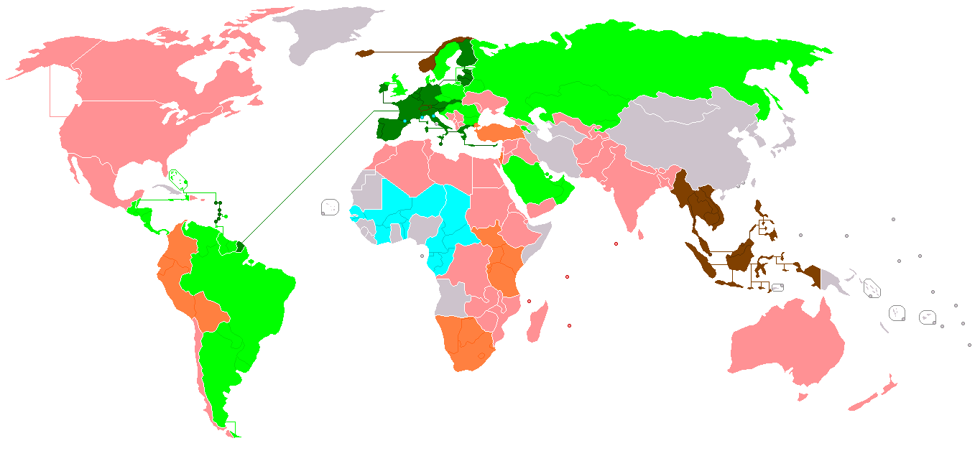

Этапы экономической интеграции в мире:
Экономический и валютный союз (CSME/EC$, ЕС/€, Швейцария–Лихтенштейн/CHF)
Экономический союз (CSME, ЕС, ЕАЭС, MERCOSUR, GCC, SICA)
Таможенный и валютный союз (CEMAC/XAF, UEMOA/XOF)
Общий рынок (EEA–Швейцария, ASEAN)
Таможенный союз (CAN, EAC, EUCU, SACU)
Многосторонняя зона свободной торговли
(CEFTA, CISFTA, COMESA, EFTA, GAFTA, NAFTA, SAFTA, AANZFTA, PAFTA, SADCFTA)
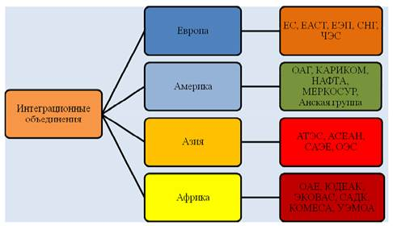

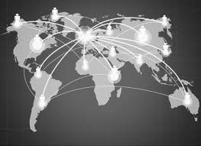 Тест
1. Как называют группу стран, которые не только отказались от тарифов в торговле между собой, но и ввели общий тариф в отношении других стран?
а) зона беспошлинной торговли;
б) зона свободной торговли;
в) валютный союз;
г) таможенный союз
2. Взаимодействие и взаимоприспособление национальных хозяйств разных стран, ведущие к их постепенному экономическому слиянию, – это:
а) экономическая интеграция;
б) автаркия;
в) международная валютная система;
г) международная производственная кооперация.
3. Национальная экономическая независимость – это:
а) экономическая интеграция;
б) автаркия;
в) международная валютная система;
г) международная производственная кооперация.
4. Система обмена различных национальных валют для урегулирования требований и погашения задолженностей, возникающих в результате внешнеторговых и иных международных финансовых операций, – это:
а) экономическая интеграция;
б) автаркия;
в) международная валютная система;
г) международная производственная кооперация.
5. Форма организации производства, при которой работники разных стран совместно участвуют в одном и том же производственном процессе (или в разных процессах, связанных между собой), – это:
а) экономическая интеграция;
б) автаркия;
в) международная валютная система;
г) международная производственная кооперация.

Задание: Изучить конспект темы «Экономическая интеграция и её основные этапы»
Посмотреть видео «Международная эк. интеграция»
Выполнить тест
Прислать фотоотчёт в ватсап на номер 89525635480 или на мою электронную почту viera.liemieshieva@mail.ru



